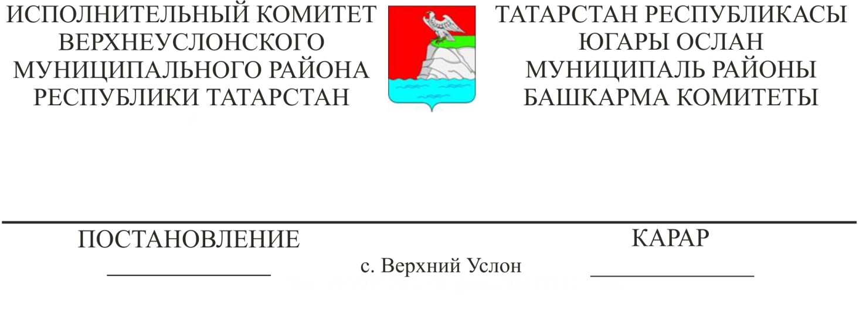
11.01.2021 5
Татарстан Республикасы Югары Ослан муниципаль районы Башкарма комитетының «Муниципаль милектәге җир кишәрлеген сату-алу үткәрмичә арендага бирү буенча муниципаль хезмәт күрсәтүнең административ регламентын раслау турында» 2019нчы елның 15нче августыннан 796нчы номерлы карарына үзгәрешләр кертү хакында

Россия Федерациясе Җир кодексының 39.8нче статьясындагы 8п. 18 п.п. һәм 39.6 статьясындагы 2 п. 33 п.п үз көчен югалткан дип танылуга бәйле рәвештә, «Дәүләт яки муниципаль милектә булган җир кишәрлекләрен Владивосток ирекле порты резидентларына арендага бирү тәртибе үзгәрүгә бәйле рәвештә Россия Федерациясе закон актларының аерым нигезләмәләренең үз көчләрен югалтуын тану турында» 2020нче елның 15нче октябреннән 318-ФЗ Федераль закон нигезендә, «Күп фатирлы йортларны һәм башка күчемсез милек объектларын өлешле төзүдә катнашу турында» 2020нче елның 13нче июленнән 202-ФЗ Федераль законның 3 ст. үзгәрешләренә бәйле рәвештә, Югары Ослан муниципаль районы Башкарма комитеты КАРАР БИРӘ:

1. «Муниципаль милектәге җир кишәрлеген сату үткәрмичә арендага бирү буенча муниципаль хезмәт күрсәтүнең Административ регламенты» 1нче кушымтасыннан (алга таба – Административ регламент). Россия Федерациясе Җир кодексының 39.8 ст. 8 п. 18 пп. һәм 39.6 ст.2 п. 33 п.п төшереп калдырырга.
2. 1нче кушымтаның 39.6нчы статьясындагы 2нче пунктының 3.1нче пунктчасына үзгәрешләр кертергә һәм түбәндәге редакциядә бәян итәргә:
«3.1) төзелеп бетмәгән төзелеш объектларын төзүне тәмамлау һәм төзүченең хокуклары бозылган, акчалары күпфатирлы йортлар төзү өчен җәлеп ителгән һәм «Күпфатирлы йортларны һәм башка күчемсез мөлкәт объектларын өлешле төзүдә катнашу һәм Россия Федерациясенең кайбер закон актларына үзгәрешләр кертү турында» 2004нче елның 30нчы декабрендәге 214-ФЗ номерлы Федераль закон нигезендә зыян күргән гражданнар реестрына кертелгән, күпфатирлы йортларны һәм (яки) блоклы төзелештәге торак йортларны төзү (төзү) өчен, өч һәм аннан күбрәк блоктан торган торак йортларны төзү (булдыру) өчен, Россия Федерациясенең аерым закон актларына үзгәрешләр кертү күпфатирлы йортларны һәм (яки) күчемсез мөлкәтнең бүтән объектларын төзеп бетергәннән соң, Россия Федерациясе субъектының иң югары вазыйфаи заты күрсәтмәсе нигезендә, күпфатирлы йортларны һәм (яисә) башка күчемсез мөлкәт объектларын төзүне тәмамлап, алар турындагы белешмәләр проблемалы объектларның бердәм реестрына күрсәтелгән Федераль закон (2018нче елның 1нче июленнән 175-ФЗ Федераль законныж 3.1 пп белән кертелде, үзгәрешләр 2020нче елның 13нче июлендәге 202-ФЗ номерлы федераль закон белән кертелде)».
3. 1нче Кушымтаның 39.6нчы статьясының 2нче пунктын 29.1нче пунктчасы белән өстәргә һәм аны түбәндәге редакциядә бәян итәргә:
« 29.1. дәүләт яки муниципаль милектә булган балыкчылык кишәрлегеннән (алга таба - балык үрчетү кишәрлегеннән файдалану килешүе) файдалану шартнамәсе нигезендә товар аквакультурасын (товар балыкчылыгын) гамәлгә ашыручы затка җир кишәрлегеннән күрсәтелгән максатлар өчен файдалану».
4. Әлеге карарны мәгълүмат стендларында халыкка игълан итәргә һәм Татарстан Республикасы Югары Ослан муниципаль районының рәсми сайтында урнаштырырга.
5. Әлеге карарның үтәлешен контрольдә тотуны Башкарма комитет җитәкчесенең социаль-икътисади үсеш буенча урынбасарына йөкләргә.

Башкарма комитет җитәкчесе И. И. Шакиров

